**Szakmai beszámoló Erasmus+ kurzuson való részvételről**

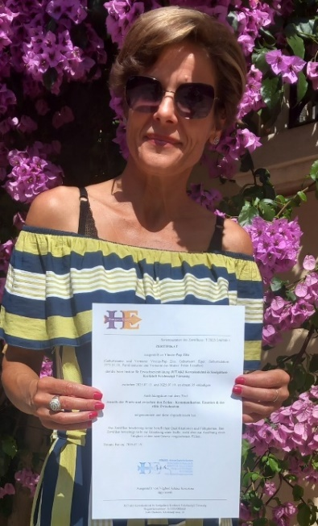2025. július 13–19. között lehetőségem nyílt részt venni Erasmus+ tanártovábbképzésen a horvátországi Rovinjban. A német nyelvű kurzus címe: „Jenseits der Worte und zwischen den Zeilen – Kommunikation, Emotion & der stille Zwischenton” („A szavakon túl és a sorok között – Kommunikáció, érzelem és a csendes köztes hang”).

A program központi témái a nyelvi árnyalatok, a nonverbális kommunikáció és az érzelmek voltak; különös tekintettel az iskolai kommunikációra, valamint a konfliktushelyzetek kezelésére. A képzés során számos új módszertani megközelítéssel és kommunikációs stratégiával ismerkedhettünk meg, amelyek gyakorlati alkalmazását interaktív feladatok és kiscsoportos projektek segítették. A foglalkozások kiemelt hangsúlyt fektettek az empátia, a tudatos figyelem és a rejtett üzenetek értelmezésének fejlesztésére.

Az elméleti ismeretek elsajátítását esettanulmányok, gyakorlati szituációs gyakorlatok, valamint különféle kommunikációs és relaxációs technikák egészítették ki. A képzés nyelve német volt, így a szakmai tartalom mellett intenzív nyelvgyakorlási lehetőséget is jelentett számomra.

A kurzuson magyar és német pedagógusok vettek részt, ami lehetőséget teremtett a nemzetközi tapasztalatcserére és a közös tanulási élményre.

A szakmai programot délutáni fakultatív tevékenységek – kirándulások, kötetlen beszélgetések – egészítették ki, amelyek hozzájárultak a csoportkohézió erősítéséhez. A gyönyörűséges Rovinj városa pedig inspiráló és gazdag kulturális környezetet biztosított mindehhez.

Összességében a képzés jelentős szakmai értéket képviselt, amelyet a mindennapi pedagógiai gyakorlatban is jól hasznosíthatok.

2025. augusztus 30. Vincze-Pap Zita

